Konsole OK08 210x240 mm

Knauf Gips

Eigenschaften

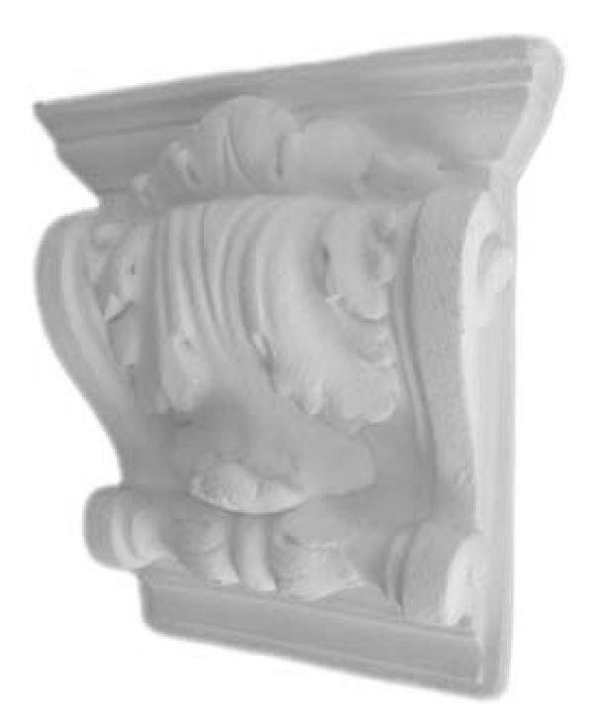

GTIN:

4003950098208

HAN:

00326013

Werkstoff

Hartschaum

Breite (mm)

240,00